El Supremo de EEUU se enfrenta a Trump y salva a los 'dreamers' de la expulsión
"Su destino sigue colgando de un hilo", afirma el arzobispo de Los Ángeles
Cardenal Roger Mahony: "Ante los ojos de Dios ningún ser humano es ilegal"
C. Doody/Agencias, 27 de febrero de 2018 a las 19:59
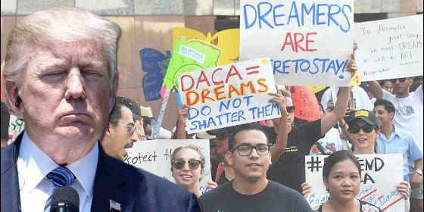
Los obispos USA piden a Trump que proteja a los 'dreamers'

Nosotros estamos rogando para que el Espíritu Santo cambie los corazones y abra las mentes de representantes y senadores en el Congreso
- Los obispos USA convocan un Día de Protección a los 'Dreamers'
- Religiosos estadounidenses, en huelga de hambre por los 'dreamers'
- El arzobispo de Los Ángeles pide a Washington "valentía" para salvar a los 'dreamers'
(C. Doody/Agencias).- Duro revés a Trump. El Tribunal Supremo de EEUU ha rechazado la petición de la Casa Blanca para cerrar el programa DACA que defiende de la deportación a los 'dreamers'. Con esta decisión, el Alto Tribunal protege a casi 700.000 irregulares, que podrían ser expulsados del país.
Ante el fallo, el arzobispo de Los Ángeles, José Gómez, se ha mostrado cauto, advirtiendo a los congresistas de que ya depende de ellos "negociar y buscar acuerdos" para una solución permanente para los 'dreamers', y que, dado que "las vidas de muchos" siguen "colgando de un hilo", los legisladores deben resistir "la tentación de seguir utilizando esta cuestión para su propio beneficio político".
En una breve notificación, el Tribunal Supremo anunció su decisión de no admitir a trámite el caso y rechazó así una petición del Gobierno de Trump, que quería que el alto tribunal sentara un procedente a nivel nacional y le permitiera acabar con DACA (Acción Diferida para los Llegados en la Infancia).
Sin un precedente nacional, sigue en vigor la decisión del juez William Alsup, de la corte del distrito norte de California, quien en enero ordenó a Trump que reactivase el programa DACA para todo EEUU y siguiera recibiendo solicitudes de renovación hasta que se resuelvan todos los litigios pendientes. El fallo de ese juez de California y otro veredicto emitido este mismo mes por un magistrado de Nueva York impiden a Trump acabar con DACA el próximo 5 de marzo, como tenía previsto.
En la práctica, la decisión del Tribunal Supremo da más tiempo al Congreso para acordar una ley migratoria que concilie una solución permanente para los "soñadores" con algunas de las peticiones más duras de Trump, que pide fondos para construir su muro con México y medidas que reduzcan la entrada legal de inmigrantes a EEUU.
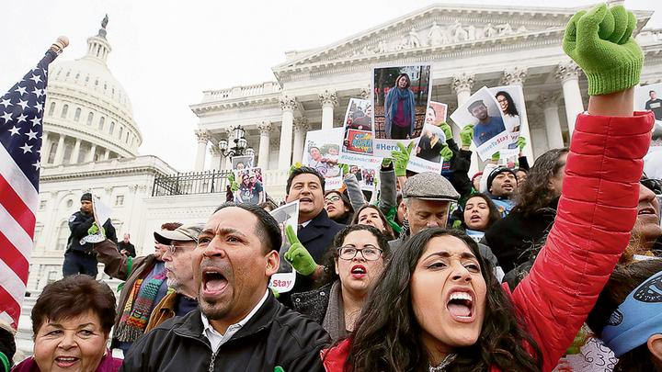
El fallo de la justicia estadounidense viene un día después de que la Conferencia de Obispos Católicos de Estados Unidos (USCCB), encabezada por el cardenal Daniel DiNardo de Galveston-Houston, declarara este lunes 26 de febrero como el "Día Nacional Católico de Llamadas para Proteger a los Soñadores", para solicitar a los congresistas una solución legislativa para los inmigrantes que entraron al país siendo menores.
"Nosotros estamos rogando para que el Espíritu Santo cambie los corazones y abra las mentes de representantes y senadores en el Congreso", dijo el cardenal Roger Mahony, arzobispo emérito de los Angeles, después de una misa especial ofrecida para apoyar a los dreamers en la iglesia Nuestra Señora Reina de Los Ángeles, en La Placita. "Ellos deben reconocer que ante los ojos de Dios ningún ser humano es ilegal", dijo el prelado ante centenares de feligreses, recalcando que los dreamers "no están solos" y que "estamos marchando con ellos, como pueblo de Dios".
Como primer paso para abordar las cuestiones más amplias de la política nacional que el programa de inmigración, el arzobispo de Los Ángeles, José Gómez, también volvió a instar a los miembros del Congreso a trabajar por una solución bipartidista que brinde un camino a la ciudadanía para los soñadores. "Estos temas incluyen mejorar nuestra seguridad fronteriza y hacer reformas para modernizar nuestro sistema de visas", dijo la máxima autoridad de la Iglesia Católica en esta zona. "Creo firmemente que promover la unidad familiar debería seguir siendo el núcleo de nuestra política nacional de inmigración".
